Video: https://edu.ceskatelevize.cz/video/6928-jak-vznikaji-snehove-vlocky
Maličké zázraky nekonečné krásy či ledové květy – i tak lidé nazývají sněhové vločky.

Z videa se dozvíte, co ovlivňuje tvar vločky. Vyberte správnou odpověď:

- Teplota, ve které vločka vzniká.
- Gravitace (zemská přitažlivost), která na vločku působí.
- Místo, kde vločka vzniká.

Každá vločka se skládá z ledových krystalků, které mají stejný základní tvar. Vyberte, který to je:

Pozorujte tvary vloček ve videu a navrhněte (nakreslete) svoje vlastní tvary.

Přiřaďte k větám odpovídající obrázky (obrázky očíslujte). Pak si vločku z papíru podle popisu vystřihněte. Budete potřebovat papír, nůžky a tužku.

- Ustřihněte z papíru čtverec.

- Čtverec přeložte na polovinu do tvaru trojúhelníku.

- Trojúhelník přeložte na polovinu.

- Přehněte pravý i levý roh ke středu (do tvaru draka).

- Odstřihněte přesahující spodní část.

- Tužkou si nakreslete tvar, který chcete vystřihnout.

- Podle nákresu vystřihněte.

- Rozložte vystřiženou vločku.

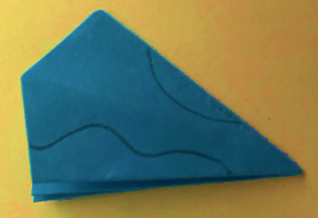
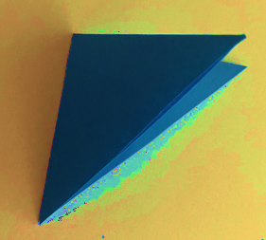
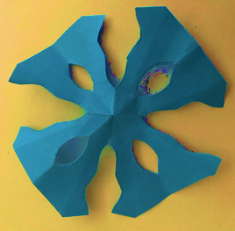
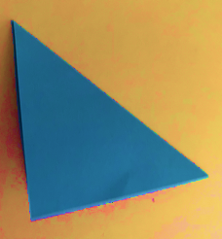

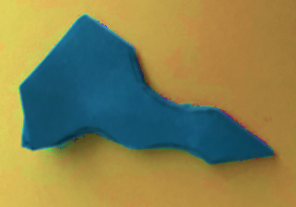
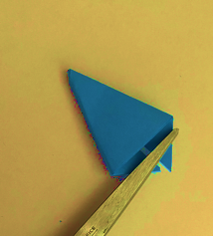

Diskutujte, jestli by vám stačil pouze slovní návod bez obrázků, nebo naopak obrázky beze slov. Zdůvodněte, který z návodů byste si sami zvolili.

Pracovat můžete i podle video návodu.

Autor: Hana Havlínová
Toto dílo je licencováno pod licencí Creative Commons [CC BY-NC 4.0]. Licenční podmínky navštivte na adrese [https://creativecommons.org/choose/?lang=cs].

